附件2:

拍摄影像样式

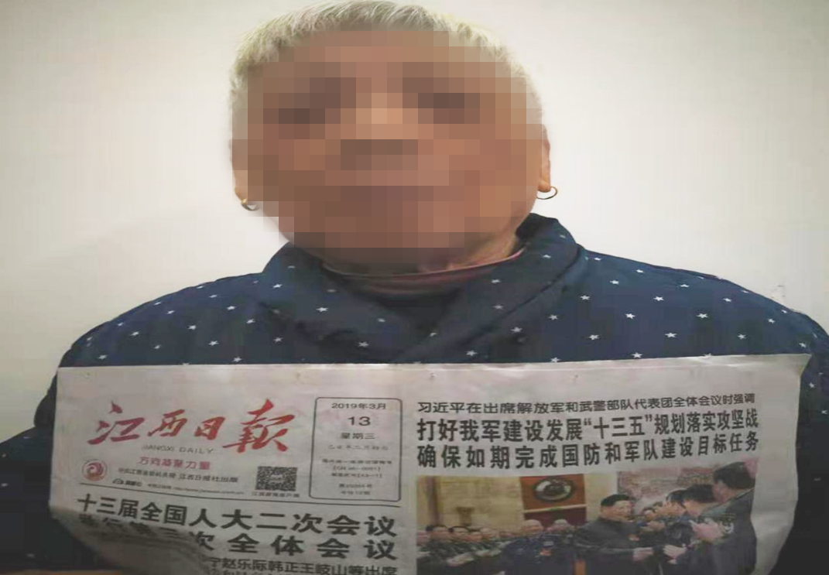

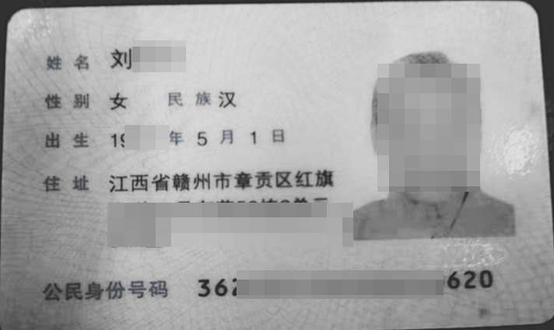

领取人姓名： 身份证号码：

领取人现详细地址住址：

联系人姓名： 与领取人关系：

联系人电话号码: